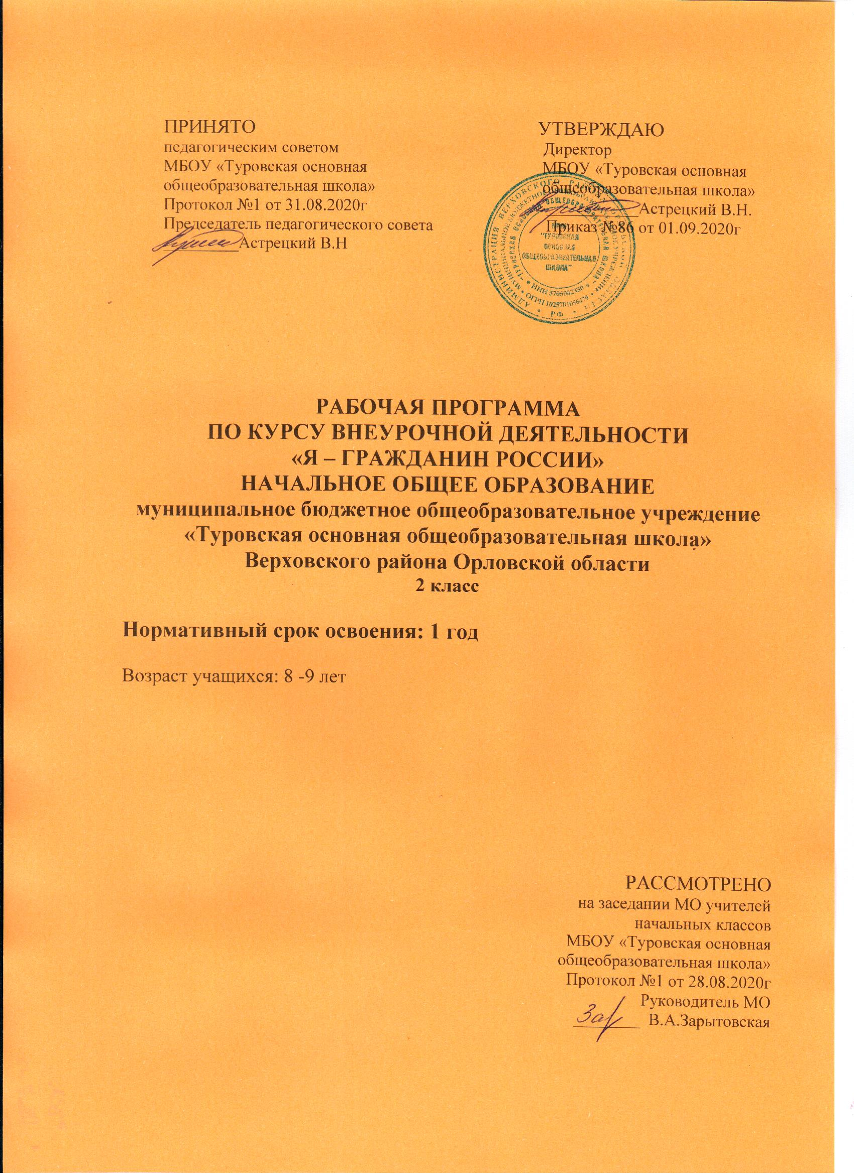

1. Результаты освоения курса внеурочной деятельности.
Личностные результаты:
– осознание себя членом общества и государства самоопределение своей российской гражданской идентичности, чувство любви к своей стране, выражающееся в интересе к ее истории и культуре,
– осознание своей этнической и культурной принадлежности в контексте единого и целостного отечества при всем разнообразии культур, национальностей, религий России;
– уважительное отношение к иному мнению, истории и культуре других народов России;
– уважение к людям других национальностей, вероисповедания, культуры на основе понимания и принятия базовых общечеловеческих ценностей;
– способность к адекватной самооценке с опорой на знание основных моральных норм, требующих для своего выполнения развития самостоятельности и личной ответственности за свои поступки.
Метапредметные результаты:
– способность регулировать собственную деятельность (в том числе учебную, направленную на познание закономерностей социальной действительности;
– умение осуществлять информационный поиск для выполнения учебных задач;
– освоение правил и норм социокультурного взаимодействия со взрослыми и сверстниками в сообществах разного типа (класс, школа, семья, учреждения культуры в городе, т.д.).
– способность регулировать собственную деятельность (в том числе учебную, направленную на познание закономерностей социальной действительности;
– способность использовать источники художественного наследия в пересказе, анализировать тексты, пересказы, ответы товарищей,
– приобретение навыков культуры общения (дома, в школе, в обществе).
– совершенствование в умениях чтения, слушания обществоведческой литературы, историко-художественной и историко-популярной литературы,
Предметные результаты:
– усвоение первоначальных сведений о правах и свободах человека, об обществе и роли человека в нем;
– владение базовым понятийным аппаратом (доступным для осознания младшим школьником), необходимым для получения дальнейшего правового образования. Иметь представление о понятиях: равноправие, хороший поступок, плохой поступок, правило, закон, права человека, религия, вероисповедание, социальная помощь, Конституция, Декларация и Конвенция ООН, ребенок, государство, гражданство, социальная защита, инвалид, милосердие, родословная, здоровый образ жизни, дискриминация, раса, расизм, право, свобода, обязанность, ответственность.
– владение навыками устанавливать и выявлять причинно-следственные связи в социуме;
– овладение основами правовой грамотности, правилами правового и нравственного поведения.
– знание наиболее значимых событий в истории материальной и духовной культуры России.
Оценка результативности программы состоит в использовании системы критериев, которые составляют оценочные показатели по двум параметрам: духовно-нравственные и количественные.

2. Содержание курса внеурочной деятельности с указанием
организации и видов деятельности.

1. “Я и я”(4ч) – формирование гражданского отношения к себе.
Я – ученик. Мой портфель.
Подумай о других. Кто я? Какой я?
Диагностика. Сбор игр.
2.“Я и семья”(5ч) – формирование гражданского отношения к своей семье.
Я помощник в своей семье.
Моя любимая мамочка. Об отце говорю с уважением. Мама, папа, я – дружная семья. Здесь живет моя семья.
Конкурсы рисунков, сочинений.
3.“Я и культура”(4ч) – формирование отношения к искусству.
Родной край в древности. Поэты и писатели нашего города.
Что посеешь, то и пожнешь.
Широкая Масленица.
Экскурсии в музеи, конкурсы поделок из природного материала.
4.“Я и школа”(5ч) – формирование гражданского отношения к школе.
Обязанности ученика в школе. Я люблю свою школу. Самый уютный класс. Школьная символика (гимн, герб, флаг). По каким правилам мы живем в школе? Десант чистоты и порядка.
Конкурсы сочинений. Трудовой десант
5.“Я и мое Отечество”(9ч) – формирование гражданского отношения к Отечеству.
Знакомства с символами родного края (герб, гимн, флаг). Мы и наши права.
Мой любимый край. Наше село. О чем шепчут названия улиц родного села.
След Великой Отечественной войны в жизни родного края. Герои Советского союза – наши земляки. Открытка ветерану.
Конкурсы рисунков, экскурсии в музеи, акции. Выпуск листовок. Подготовка и рассылка праздничных открыток.
6.“Я и планета”(7ч) – формирование гражданского отношения к планете Земля.
Осень в родном городе. Знай и люби свой край.
Экология нашего города. День добрых волшебников.
Уж тает снег, бегут ручьи. День птиц.
Вывешивание кормушек, выставки рисунков.

3. Тематическое планирование
№ п/п | Тема | Кол-во часов
1. | “Я и я” | 4
2. | “Я и семья” | 5
3. | “Я и культура” | 4
4. | “Я и школа” | 5
5. | “Я и мое Отечество” | 9
6. | “Я и планета” | 7
 | Итого | 34

